2011年上海市汽车搬场物流行业收费标准
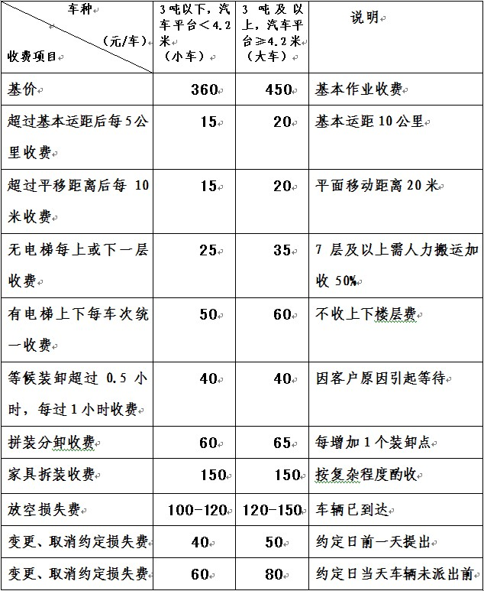
说明：1、节假日、双休日按基价加收30%；厢型车业务上浮幅度30%。
2、跨省市业务收费由双方协议商定。

